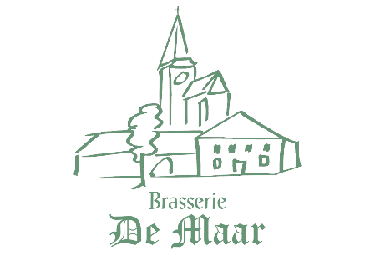 | Kinderroute ‘Het bos van Jabeek’  2 KM.  Start: Brasserie De Maar  Kindvriendelijk, leerzaam en leuk!
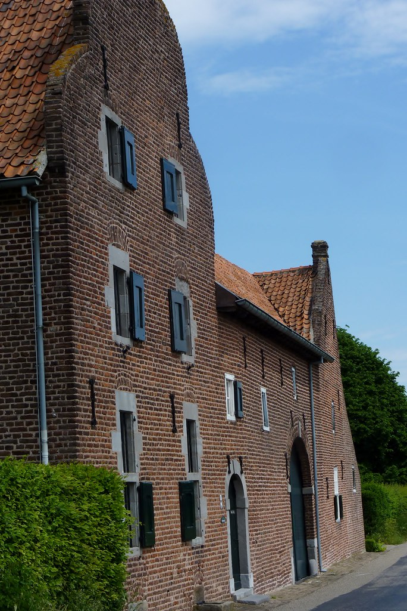
- Met uw rug naar Brasserie De Maar gaat u linksaf, op de kruising gaat u rechts, loop door tot aan de ‘veestraat’. Hier gaat u linksaf.
- Bij het bruggetje gaat u linksaf.
- Bij de picknickbank neemt u links het beton-paadje.
- Bij de kruising steekt u over, u nadert Brasserie De Maar.

Wist je dat…..
- In de Jabeekse Bossen niet alleen Vliegende Herten (Kever) zitten, maar ook meerdere kabouters in hun paddenstoel?
- Hier een vochtige grond is….
- Er in het beton paadje voetafdrukken van dieren te vinden zijn?
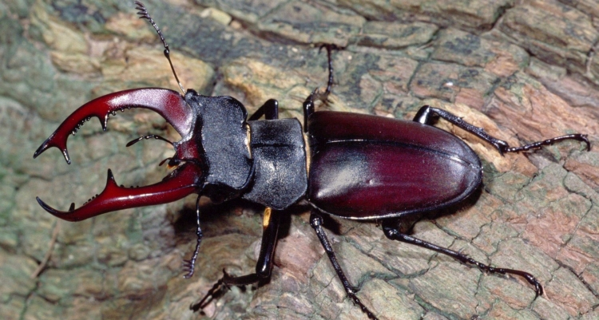

©Op pad in Beekdaelen
Wij zijn niet aansprakelijk voor eventuele schade, en/of verlies van/aan uw eigendommen zoals telefoons e.d
Laat een recensie achter op onze website of facebookpagina, zo help je ons samen onze kwaliteit te verbeteren.
www.tedoeninbeekdaelen.jouwweb.nl
visitbeekdaelen@outlook.com
Facebook : @ Op pad in Beekdaelen / Instagram: @ Oppadinbeekdaelen

